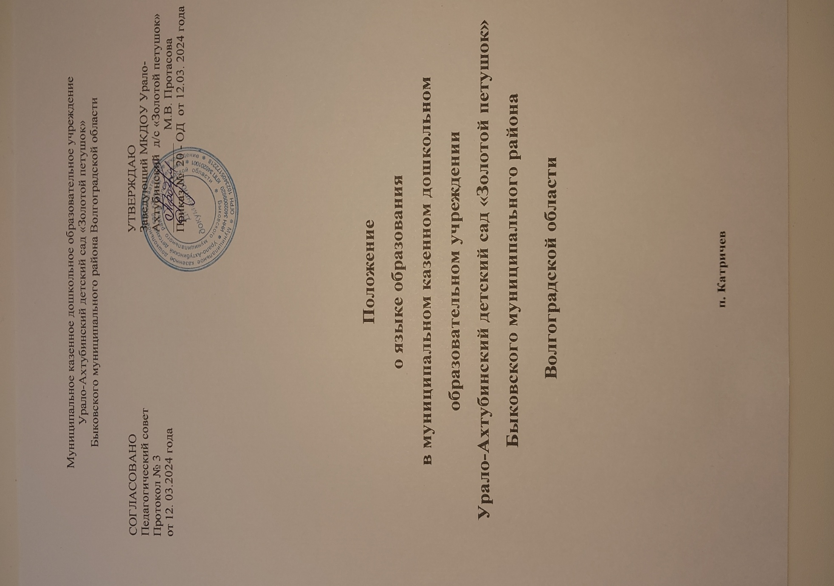

Муниципальное казенное дошкольное образовательное учреждение
Урало-Ахтубинский детский сад «Золотой петушок»
Быковского муниципального района Волгоградской области

СОГЛАСОВАНО  Педагогический совет  Протокол № 3  от 12. 03.2024 года |  | УТВЕРЖДАЮ  Заведующий МКДОУ Урало-Ахтубинский д/с «Золотой петушок»  _____________ М.В. Протасова  Приказ № 20 - ОД от 12.03. 2024 года

Положение
о языке образования
в муниципальном казенном дошкольном образовательном учреждении
Урало-Ахтубинский детский сад «Золотой петушок» Быковского муниципального района
Волгоградской области

п. Катричев
1.1. Настоящее Положение о языке образования в муниципальном казенном дошкольном образовательном учреждении Урало-Ахтубинский детский сад «Золотой петушок» (далее МКДОУ) разработано в соответствии с Федеральным Законом № 273-ФЗ от 29.12.2012 «Об образовании в Российской Федерации», Декларацией о языках народов России от 25.10.1991г. № 1807-1, Законом Российской Федерации «О государственном языке РФ» от 01.06.2005г. № 53-ФЗ, Приказом Министерства просвещения РФ от 31.07.2020 г. № 373 «Об утверждении Порядка организации и осуществления образовательной деятельности по основным общеобразовательным программам - образовательным программам дошкольного образования», Уставом МКДОУ.
1.2. Данное Положение определяет язык образования в МКДОУ, порядок выбора родного языка образования, регулирует использование государственного языка РФ в образовательной деятельности.
1.3. Настоящее Положение о языке образования в МКДОУ Урало-Ахтубинский детский сад «Золотой петушок» разработано с целью соблюдения законодательства РФ в области образования в части определения языка образования и прав граждан на бесплатное общедоступное дошкольное образование.
1.4. Настоящее Положение обязательно для исполнения всеми участниками образовательных отношений.
1.5. МКДОУ обеспечивает открытость и доступность информации о языке образования и порядке организации изучения родных языков. Требования к языкам при осуществлении образовательной деятельности.

2. Язык образования

2.1. В РФ гарантируется получение дошкольного образования на государственном языке РФ, а также выбор языка обучения и воспитания в пределах возможностей, предоставляемых системой образования.
2.2. В МКДОУ образовательная деятельность осуществляется на государственном языке РФ в соответствии с Уставом МКДОУ.
2.3. Право на получение дошкольного образования на родном языке из числа языков народов РФ, а также право на изучение родного языка из числа языков народов реализуется в пределах возможностей, предоставляемых системой образования в порядке, установленном законодательством обобразовании.
2.4. В МКДОУ создаются условия для изучения русского языка, как государственного языка РФ.
2.5. Образовательная деятельность на русском языке осуществляется по реализуемой образовательной программе дошкольного образования, разработанной МКДОУ в соответствии с ФГОС ДО и ФОП ДО.

3. Ведение образовательной деятельности в детском саду.

3.1. В МКДОУ образовательная деятельность осуществляется на государственном русском языке.
3.2. Преподавание и изучение русского языка осуществляется в соответствии с ФГОС ДО.
3.3. Реализация указанных прав обеспечивается созданием необходимого числа соответствующих образовательных групп, а также условий для их функционирования.
3.4. Выбор языка образования, изучаемых родного языка из числа языков народов РФ, в том числе русского языка как родного языка, осуществляется по заявлениям родителей (законных представителей) воспитанников при приеме на обучение по образовательным программам дошкольного образования.
3.5. В целях недопущения нарушений права граждан в части определения языка образования и языка изучения образовательная организация обеспечивает своевременное информирование родителей (законных представителей) обучающихся с целью свободного, добровольного выбора ими изучения родного языка из числа языков народов РФ.
3.6. Документооборот в МКДОУ осуществляется на русском языке, государственном языке РФ.
3.7. Иностранные граждане и лица без гражданства все документы представляют в МКДОУ на русском языке или вместе с заверенным в установленном порядке переводом на русский язык.
3.8. При поступлении ребенка в детский сад родители (законные представители) несовершеннолетних воспитанников в заявлении указывают желаемое для них изучение родного языка. (Приложение 1)
3.9. Заявление родителей (законных представителей) о выборе родного языка обучения хранится в личном деле воспитанника.

4. Заключительные положения.

4.1. Настоящее Положение о языке образования является локальным нормативным актом МКДОУ, принимается на Педагогическом совете работников детского сада и утверждается приказом заведующего МКДОУ.
4.2. Все изменения и дополнения, вносимые в настоящее Положение, оформляются в письменной форме в соответствии с действующим законодательством РФ.
4.3. Положение принимается на неопределенный срок. Изменения и дополнения к Положению принимаются в порядке, предусмотренным п 4.1.настоящего Положения.
4.4. После принятия Положения (или изменений и дополнений отдельных пунктов и разделов) в новой редакции предыдущая редакция автоматически утрачивает силу.

Приложение 1
Заведующему МКДОУ Урало-Ахтубинский
д/с «Золотой петушок»
Родителя (законного представителя)
__________________________________
(Ф. И. О. родителей/законных представителей)
_________________________________
_________________________________
Адрес:___________________________
___________________________

Тел____________________________

Заявление на выбор языка образования
Я,____________________________________________________________________________
(Ф. И. О. родителей/законных представителей),
для своего сына (дочери, опекаемого) _____________________________________________
(нужное подчеркнуть) (Ф. И. О. ребёнка)
осуществляю выбор язык образования:___________________________
Изучаемый родной язык:_______________________________________

____________ __________ _________________
Дата подпись расшифровка

